
جامعة ميدأوشن
كلية الإعلام والتسويق
بكالوريوس الإعلام الرقمي "13"

خطة بحثية مقدمة لدرجة البكالوريوس في الإعلام الرقمي "16"
تشكيل خوارزميات التيك توك للوعي الثقافي لدى الشباب السعودي"18"

إعداد: ربا عبدالناصر حبش
الرقم الأكاديمي: 233000897
إشراف: "16"
د. توفيق عمري

2026

Midocean University
College of Media and Marketing
Bachelor of Digital Media

A Research Proposal Submitted in Partial Fulfillment of the Requirements for the Bachelor of Digital Medi
TikTok Algorithms and Their Influence on Cultural Awareness among Saudi Youth

RUBA HABASH : name
ID:233000897
Supervised by:
Dr. Tewfik amri

2026

ملخص الدراسة :
تسلط هذه الدراسة الضوء على دور خوارزميات منصة "تيك توك" في تشكيل الوعي الثقافي لدى الشباب السعودي باعتبارها الفئة الأكثر استخداماً وتأثراً بالمحتوى الرقمي. تُعالِج الدراسة إشكالية هيمنة المحتوى الترفيهي والاستهلاكي الذي تعرضه الخوارزميات، وتأثير ذلك على فرص الاستفادة من المنصة كأداة لتعزيز المعرفة. اعتمدت الدراسة على المنهج الوصفي التحليلي وتأطير نظري يُجسّده "نموذج الاستخدامات والإشباعات"، وجمعت بياناتها عبر استبانة إلكترونية وُزّعت على عينة قصدية من الشباب. أظهرت النتائج أن خوارزميات المنصة تؤثر بشكل مباشر في تحديد طبيعة المحتوى وتوجيه اهتمامات المستخدمين بناءً على تفاعلاتهم، ورغم ميل الخوارزميات نحو الترفيه، إلا أن للمنصة دوراً إيجابياً في زيادة المعرفة واكتشاف الثقافات المختلفة عند توجيه التفاعلات بوعي.

Summary
This study highlights the role of TikTok algorithms in shaping cultural awareness among Saudi youth, as they are the group most active on and influenced by digital content. The research addresses the issue of how recommendation algorithms prioritize entertainment and consumerist content, affecting the potential use of the platform as a tool to enhance knowledge. Utilizing a descriptive-analytical approach grounded in the Uses and Gratifications Theory framework, data was collected through an online survey distributed to a purposive sample of youth. The findings reveal that TikTok's algorithms directly influence content distribution and shape users' interests based on their previous interactions. Despite the algorithms' natural inclination toward entertainment, the platform can still play a positive role in expanding knowledge and discovering diverse cultures when user interactions are consciously directed.

كليمات مفتاحيه :
تيك توك
خوارزميات
الوعي الثقافي
المحتوى الرقمي

الإهداء :
إلى مَن كانوا السند والداعم الأول في كل خطوة، إلى عائلتي الكريمة التي غمرتني بالدعاء والتشجيع طوال مسيرتي التعليمية .

أحمد الله تعالى على توفيقه لإتمام هذا البحث، وأتقدم بجزيل الشكر للمشرف على البحث الدكتور توفيق عمري على التوجيه والمتابعة

الفهرس
الملخص | ٢
شكر و إهداء | ٣
مقدمة | ٥
اشكالية الدراسه و مشكلاتها | ٦
أسباب اختيار الموضوع وتوضيح سبب الدراسة | ٦
تحديد العلاقة بين المتغيرات (المستقل والتابع) | ٦
تساؤلات الدراسة | ٧
أهداف الدراسة | ٧
دراسات سابقة | ٧-٨-٩
المقاربة النظرية للدراسة (نظرية الاستخدامات والإشباعات) | ١٠
نوع المنهج والدراسة | ١٠
ادوات جمع البيانات | ١٠
الخاتمة | ١٤
المراجع و المصادر | ١٥

مقدمة :
واجه العالم في السنوات الأخيرة تحولاً رقمياً هائلاً أعاد تشكيل وسائل الاتصال وأساليب التفاعل الاجتماعي، حيث أصبحت منصات التواصل الاجتماعي جزءاً كبير من تفاصيل الحياة اليومية للمجتمعات، وبخاصة لدى فئة الشباب. وتُعد المملكة العربية السعودية من أكثر الدول استخداماً وتفاعلاً مع هذه المنصات الرقمية، وفي مقدمتها تطبيق "تيك توك" (TikTok) الذي حقق انتشاراً واسعاً في السنوات الاخيرة
حيث يعتمد على خوارزميات متطورة تعمل على تحليل اهتمامات المستخدمين وتفاعلاتهم، ومن ثم اقتراح محتوى يتناسب مع أنماط استخدامهم وميولهم.
ليصبح محركاً رئيسياً في تشكيل المفاهيم، والاتجاهات، والوعي الثقافي لدى مستخدميها. وتلعب "الخوارزميات" دوراً محورياً في هذه العملية؛ إذ تقوم بجمع بيانات المستخدمين وتحليل تفاعلاتهم لتحديد ونوعية المحتوى المعروض لهم. ورغم أن أغلب المحتوى المقترح يميل نحو الجوانب الترفيهية والاستهلاكية، إلا أن هناك إمكانات وفرصاً للحد من آثارها السلبية والاستفادة منها في تعزيز الوعي الثقافي ونشر المعرفة إذا ما تُوُجِّهت هذه التفاعلات بوعي
تأتي هذه الدراسة لتُسلّط الضوء على دور خوارزميات "تيك توك" في تشكيل الوعي الثقافي لدى الشباب السعودي، بالاستناد إلى المنهج الوصفي التحليلي وإطار نظرية "الاستخدامات والإشباعات"، بهدف الوصول إلى فهم أعمق لطبيعة هذا التأثير وآفاته الإيجابية والسلبية

الإشكالية : كيف تشكل خورزميات التيك توك الوعي الثقافي لدى الشباب
المشكلة :
تعد السعودية واحدة من اكثر الدول استخدام لمنصات التواصل الاجتماعي ومنهم التيك توك الذي حقق انتشار وتاثير في السنوات الاخيرة خاصه لدى فئة الشباب
وهذا التأثير يساهم في تشكيل الوعي الثقافي من خلال تعزيز بعض الأفكار و المفاهيم و القيم و المبادئ حيث تقوم هذه الخوارزميات بعرض المحتوى الترفيهي و الاستهلاكي وهذا الوضع أدى الى عدم وجود ثقافة لدى الشباب و اتباعهم لمحتوى الترفيهي الذي لا يعود عليهم بالفائدة كتعرضهم لمحتوى ثقافي يفيدهم ويرجع السبب لأن المحتوى الثقافي ربما يعرض بطريقة تعتبر مملة بنسبة لشباب ولاتدعم خورزميات المنصه مم يؤدي الى عدم وجود فرصه للاستفادة من هذة المنصه كأداة لتعزيز الوعي الثقافي

توضيح سبب الدراسه:
كون الشباب اكثر استخدام للمنصه واكثر تأثر بمحتواها فإن فهم كيف تؤثر الخوارزميات و تطويرها يساعد بتعزيز الاستخدام الواعي للمنصات الرقمية
والاستفادة منها و الحد من آثارها السلبيه

تحديد العلاقة بين المتغيرات :
خورزميات التيك توك تمثل المتغير المستقل
و الوعي الثقافي يمثل المتغير التابع
حيث تؤثر طبيعة المحتوى ودرجة عرضه في مستوى الوعي الثقافي

تساؤلات الدراسه :
١- ماهو المحتوى الذي تظهرة خورزميات التيك توك ؟
٢-مامدى تعرض المستخدمين للمحتوى الثقافي على تيك توك ؟
٣ـ ما العلاقة بين كثرة استخدام التيك توك ومستوى الوعي الثقافي؟
٤- ما الأثار الإيجابية لخورزميات التيك توك في زيادة الوعي ؟

اسباب اختيار الموضوع:
الانتشار الواسع لتطبيق التيك توك وخاصه بين فئة الشباب و اهمية دراسة دور الخوارزميات في توجيه المحتوى الذي يتعرض له المستخدمون و تأثيره

اهداف الدراسه :
تحليل العلاقه بين آلية اقتراح المحتوى في تيك توك و مستوى الوعي و اثر كثافة استخدام التيك توك في تشكيل الاهتمامات

دراسات سابقة :
١-د. خديجة خير الله عبد الرحمن العظامات (٢٠٢٢)
العنوان : تاثير تطبيق التيك توك على القيم الاجتماعية في المجتمع الأردني من وجهة نظر طلبة الجامعه
هدفت الدراسة الى تعرف على تأثير تيك توك على القيم الاجتماعية في المجتمع الاردني
تم استخدام المنهج الوصفي تصميم استبيان مكون من ٢٤ فقرة و توزيعها وبعد جمع البينات و تحليلها وجد درجات تأثير مرتفعه لتطبيق التيك توك على القيم الاجتماعية في المجتمع الاردني
علاقتها بدراسه انها تثبت مدى تاثير تطبيق التيك توك على القيم الاجتماعية

٢- د.سالي نصار (٢٠٢٢)
العنوان : التأثير النفسية و الاجتماعية لتطبيقات الهواتف الذكية (نموذجا TikTok )
تشمل الدراسة على استخدام الشباب لتطبيقات الهواتف بالتركيز على تيك توك وهدفت إلى اكتشاف الأثار النفسية و الاجتماعية السلبية و الإجابية و تندرج تحت فئة الدراسة الكيفية بالتطبيق على عينة شباب الجامعة و توصلت الدراسة ان التطبيق ساعد المستخدمين على ملء الفراغ و تجاوز الشعور بالوحدة
توصلت إلى نتيجة ابرزها الأثار النفسية السلبية و هي الغيرة و الإحباط و القلق
٣- د.سحر مصطفى (٢٠٢٥)
استخدامات موقع التواصل الإجتماعي تيك توك وإثارة على القيم الأخلاقية لدى الشباب الجامعي
هدف هذه الدراسة إلى الكشف عن أثر استخدام تطبيق «تيك توك» على القيم الأخلاقية والسلوك القويم لدى طلاب كلية
الدر اسات الاقتصادية والاجتماعية بجامعة بحر ي. اعتمدت الدراسة المنهج الوصفي ضمن إطار المسحي، واستخدمت استبانة و تدل النتائج على تاثير واضح للتطبيق في تشكيل القيم و سلوكيات لدى الشباب
ترتبط الدراسة بانها تظهر اثر استخدام التيك توك على القيم و الأخلاق

٤- بولطواڤ رشيد، جعرون سهام، 2023
اعتمدت الدراسة المنهج الوصفي الميداني باستخدام الاستبيان على عينة بلغت (100) شاب.
أظهرت النتائج وجود علاقة بين استخدام تيك توك وبين بعض مظاهر التأثر الثقافي والاتجاه نحو أنماط ثقافية مختلفة.
علاقتها بالدراسة الحالية:
تساعد الدراسة الحالية في تفسير جانب التأثير الثقافي الناتج عن التعرض المستمر للمحتوى عبر المنصة.

٥- عمار خالد معالي (٢٠٢٥)
عنوان الدراسة:
«دور التيك توك في تشكيل الثقافة الرقمية والتفاعل الاجتماعي بين الأجيال الجديدة في فلسطين».
استخدمت الدراسه المنهج الوصفي التحليلي لقياس دور التيك توك في تشكيل الثقافة الرقمية و تفاعل الاجتماعي
توصلت لنتائج الى وجود تأثير متوسط في تشكيل الثقافة و ان مدة الاستخدام ترتبط بمدى التاثير الثقافي
تدعم هذه الدراسة الجانب المتعلق بتأثير المنصات الرقمية في تشكيل الثقافة، بينما تضيف دراستي متغير الخوارزميات بوصفها عاملًا مباشرًا في تشكيل الوعي الثقافي.

٦- د. رعد خاشع حافظ
العنوان : أهمية شبكات التواصل الاجتماعي في تنمية الوعي الثقافي لدى الشباب الجامعي

اتبعت الدراسة المنهج الوصفي الميداني، واعتمدت على أدوات تحليلية لدراسة دور شبكات التواصل في رفع مستوى الوعي الثقافي لدى الطلبة الجامعيين.
توصلت الدراسة إلى أن شبكات التواصل أصبحت من الوسائل المؤثرة في نشر المعرفة الثقافية وتنمية الوعي لدى الشباب الجامعي.

٧- طالب بن صالح حسن العطاس، ومحمد عبد الرؤوف عطية السيد، 2023
عنوان الدراسة:
«الأولويات الثقافية للشباب الجامعي على منصات التواصل الاجتماعي – دراسة تحليلية مقارنة».
استخدمت الدراسة المنهج الوصفي التحليلي، وطبقت استبانة على عينة من طلاب جامعات سعودية ومصرية لدراسة الأولويات الثقافية على المنصات الرقمية.
أهم النتائج المتوصل إليها:
أظهرت النتائج اختلاف الاهتمامات الثقافية لدى الشباب وفق نوع المحتوى الرقمي وطبيعة استخدام المنصات الاجتماعية.
علاقتها تساعد الدراسه في تفسير العلاقه بين المحتوى المعروض و الاتجاهات الثقافية للشباب

٨-فضيلة حماني، وخديجة بالطاهر، 2023:
العنوان :التفاعل مع فيديوهات التيك توك والاغتراب الثقافي لدى الشباب
اعتمدت الدراسة المنهج الميداني لدراسة أثر التفاعل مع فيديوهات تيك توك على القيم والمعايير والخصوصية الثقافية لدى الشباب الجامعي.
اظهرت النتائج ان كثافة التفاعل مع الفديوهات تيك توك ترتبط بظهور تغيرات في الثقافة لدى بعض الأفراد
ترتبط بالدراسة في تاثير لثقافي لتيك توك بينما تضيف الدراسه الخورزميات بوصفها عامل مؤثر

٩- وليد كنتور، وميليسا صبحي، 2025
تفاعل الشباب الجزائري مع التراث الثقافي من خلال فيديوهات تيك توك
اعتمدت الدراسه المنهج المسحي الوصفي
توصلت الدراسة إلى أن المحتوى التراثي على تيك توك يمكن أن يسهم في تعزيز الاهتمام الثقافي، مع اختلاف التفاعل بحسب نوع المحتوى المقدم.
تدعم هذه الدراسه جانب الاثار الإيجابية للمحتوى الرقمي في تشكيل الثقافة لدى الشباب

١٠-رحمة أحمد القرني، 2018
تأثير مواقع التواصل الاجتماعي على أنماط التحصيل الثقافي عند الشباب السعودي
اعتمد الدراسة على منهج المسح الاعلامي استخدمت الاستبانة أداة لجمع البينات
أظهرت النتائج أن مواقع التواصل الاجتماعي أصبحت عاملًا مؤثرًا في تشكيل أنماط اكتساب المعرفة والثقافة لدى الشباب السعودي، وأن البيئة الرقمية تسهم في التأثير على أساليب التلقي الثقافي
تفيد الدراسة الحالية في بناء الجانب النظري المتعلق بعلاقة المنصات الرقمية بالوعي والتحصيل الثقافي لدى الشباب السعودي، بينما تتميز دراسه المقدمة بالتركيز على خوارزميات تيك توك تحديدًا بوصفها عاملًا مؤثرًا في تشكيل الوعي الثقافي

المقاربة النظرية للدراسة :
تعتمد هذي الدراسة على نظرية الاستخدامات و الإشباعات بوصفها إطارا نظريًا مناسب لتفسير
العلاقة بيت استخدام منصة تيك توك و تشكيل الوعي الثقافي لدى الشباب السعودي

ظهرت هذه النظرية في دراسات الاتصال والإعلام خلال سبعينيات القرن العشرين وتقوم النظرية على افتراض أن الجمهور ليس متلقيًا سلبيًا للرسائل الإعلامية، بل جمهور نشط يختار الوسيلة الإعلامية والمحتوى الذي يتابعه وفق احتياجاته ورغباته المختلفة.

تتجلى ملاءمة هذه النظرية للدراسة الحالية في تفسير دوافع الشباب السعودي لاستخدام تطبيق تيك توك، و كيف تؤثر اليات عرض المحتوى وخوارزميات التوصيه في تعزيز تعرضهم لأنواع محددة من المحتوى الثقافي أو الترفيهي، الأمر الذي قد يسهم في تشكيل مستوى الوعي الثقافي لديهم.

منهج و نوع الدراسة :
تعتمد هذه الدراسة على المنهج الوصفي التحليلي
المنهج الأكثر ملاءمة لدراسة الظواهر الاجتماعية والإعلامية وتحليل العلاقات بين متغيراتها. ويهدف هذا المنهج إلى وصف ظاهرة تأثير خوارزميات تطبيق تيك توك في تشكيل الوعي الثقافي لدى الشباب السعودي، وتحليل طبيعة العلاقة بين أنماط التعرض للمحتوى المقدم عبر المنصة ومستوى الوعي الثقافي لديهم.

عينة الدراسة :
عتمد الدراسة على العينة القصدية (غير الاحتمالية)، وهي العينة التي يختار فيها الباحث أفراد الدراسة وفق خصائص محددة تخدم أهداف البحث.
وقد تم اختيار هذه العينة نظرًا لارتباط موضوع الدراسة بفئة محددة تتمثل في الشباب السعودي من مستخدمي تطبيق تيك توك، باعتبارهم الفئة الأكثر استخدامًا وتأثرًا بالمحتوى المعروض عبر المنصة.
تتكون عينة الدراسة من ٣٣ شخص

ادوات جمع البينات :
اعتمدت الدراسة على استمارة الاستبانة الإلكترونية بوصفها الأداة الرئيسة لجمع البيانات؛ نظرًا لملاءمتها لطبيعة الدراسة وأهدافها، ولقدرتها على الوصول إلى عدد أكبر من أفراد العينة خلال فترة زمنية مناسبة.
وتُعرّف الاستبانة بأنها أداة بحثية تتضمن مجموعة من الأسئلة المصاغة بصورة منظمة، تُوجَّه إلى أفراد العينة بهدف الحصول على بيانات ومعلومات مرتبطة بموضوع الدراسة.
وقد تم تصميم الاستبانة بما يتوافق مع أهداف الدراسة وتساؤلاتها، واشتملت على مجموعة من المحاور المتعلقة بقياس اتجاهات الشباب السعودي نحو استخدام تطبيق تيك توك، ومدى تعرضهم للمحتوى المقترح عبر الخوارزميات، وتأثير ذلك في تشكيل الوعي الثقافي لديهم.
وتم توزيع الاستبانة إلكترونيًا على أفراد العينة المستهدفة، وبلغ عدد الاستبانات الموزعة (٣٣ ) استبانة، وتم اعتماد الاستبانات المسترجعة الصالحة للتحليل الإحصائي بعد استبعاد الاستبانات غير المكتملة.
ولم تعتمد الدراسة على أدوات أخرى مثل الملاحظة أو المقابلة؛ لكون الاستبانة أكثر ملاءمة لطبيعة الدراسة والمنهج المستخدم.
مجالات الدراسة :
المجال البشري فئة الشباب السعودي
المجال المكاني السعودية الرياض / حائل
المجال الزمني سنة ٢٠٢٦

استبيان تحليلي:
أظهرت نتائج الاستبيان أن غالبية أفراد العينة من الشباب الذين تتراوح أعمارهم بين 18–24 سنة، وأن معظمهم من حملة درجة البكالوريوس. كما بينت النتائج أن خوارزميات تيك توك تؤثر بشكل واضح في المحتوى الذي يظهر للمستخدمين، حيث يرى أغلب المشاركين أن المحتوى المقترح يتوافق مع اهتماماتهم ويتأثر بتفاعلاتهم السابقة

. كذلك أشارت النتائج إلى أن تيك توك يسهم في زيادة المعرفة بالثقافات المختلفة واكتشاف محتوى ثقافي جديد، مما يدل على وجود دور إيجابي للخوارزميات في تشكيل الوعي الثقافي لدى الشباب.

و أيضاً تظهر نتائج الاستبيان أن خوارزميات تيك توك تلعب دوراً محورياً ومباشراً في تشكيل الوعي الثقافي وتوجيه اهتمامات الشباب. ورغم ميل الخوارزميات الطبيعي ونظام اقتراحاتها نحو الترفيه، إلا أن هناك إدراكاً واسعاً لدى المستخدمين بكيفية توجيه التفاعلات لتنويع المحتوى الثقافي والتأكد من صحة مصادره.
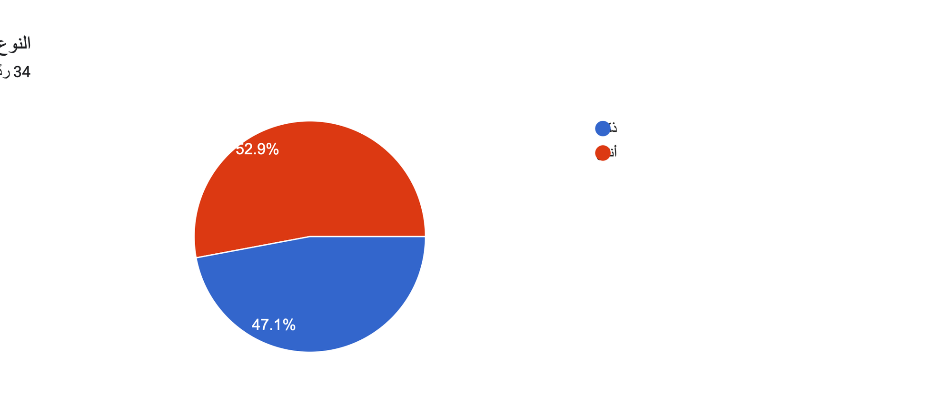
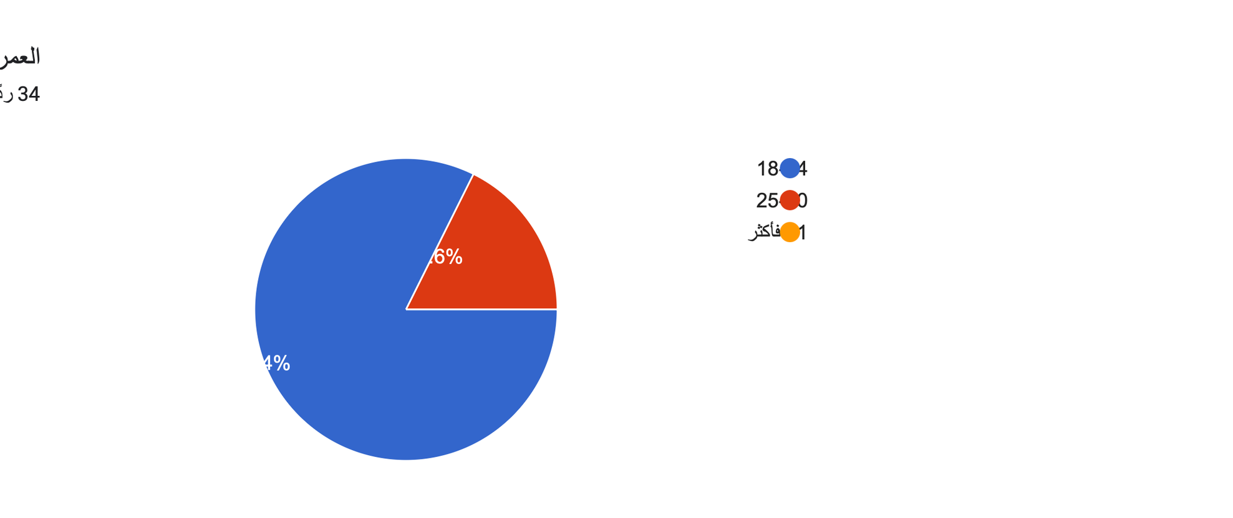
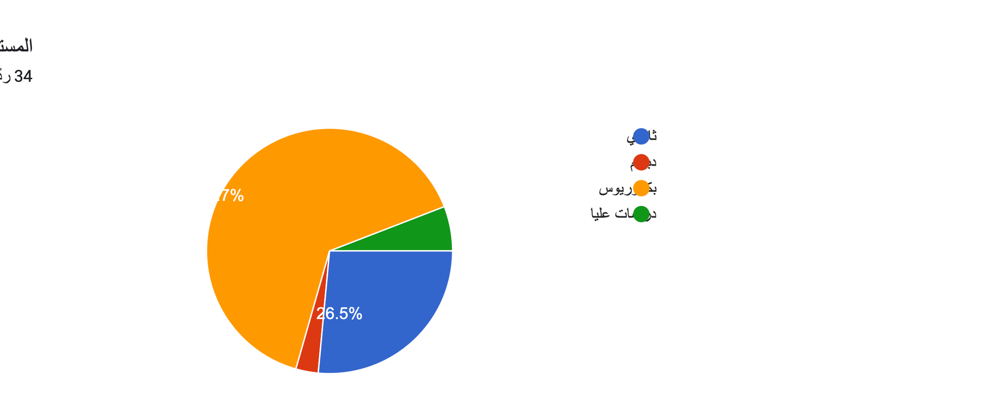

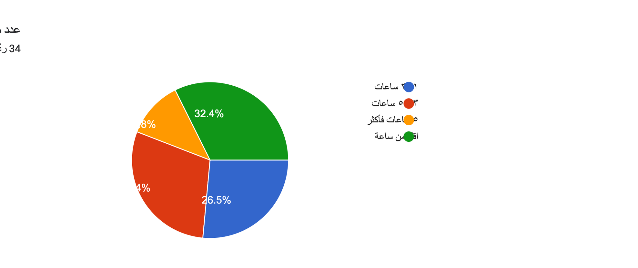
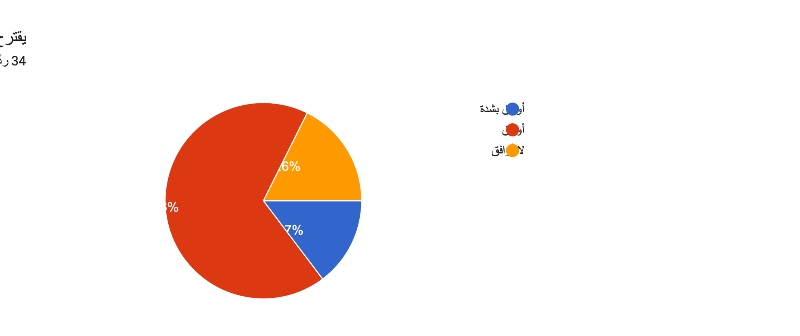
تلاحظ ان المحتوى الذي يظهر يعتمد على تفاعلاتك السابقه
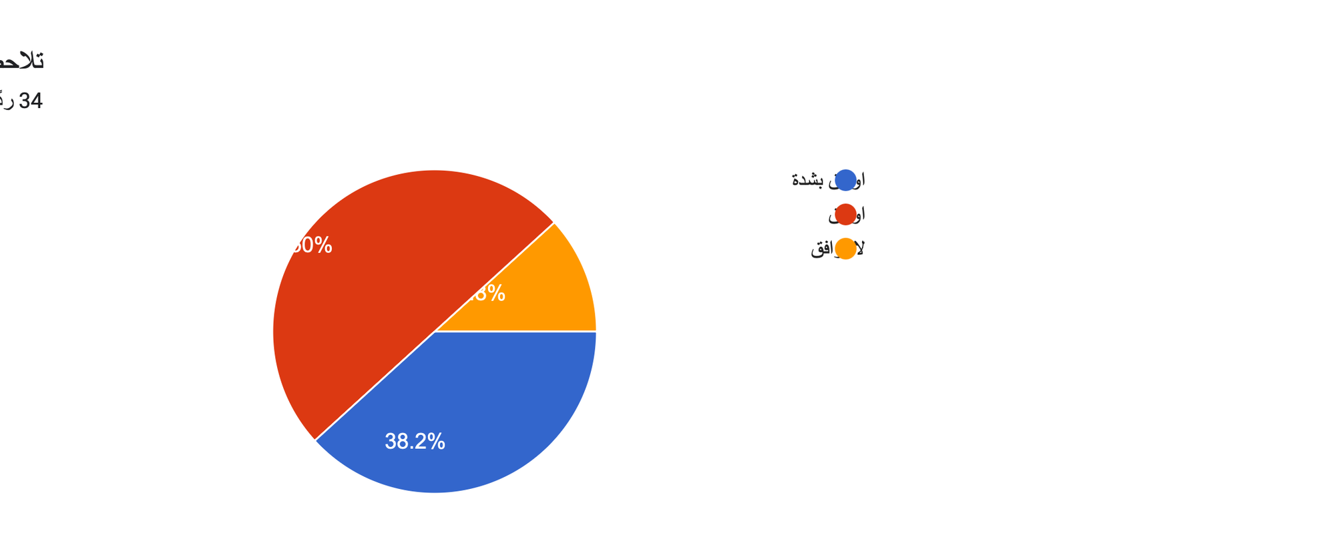
تعرض خوارزميات تيك توك محتوى ثقافياً متنوعاً.
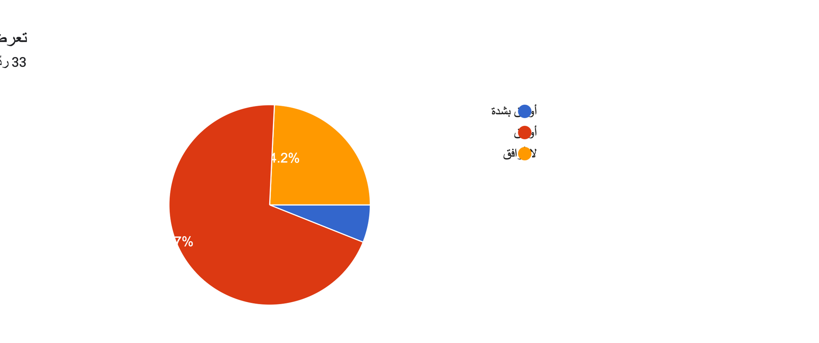

تعتمد على تيك توك للحصول على معلومات ثقافية
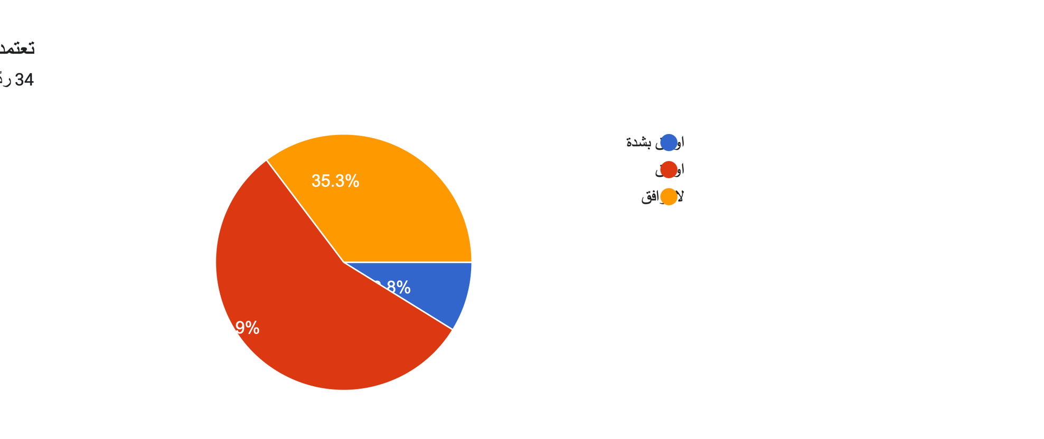
ساهم تيك توك في زيادة معرفتك بثقافات مختلفة.
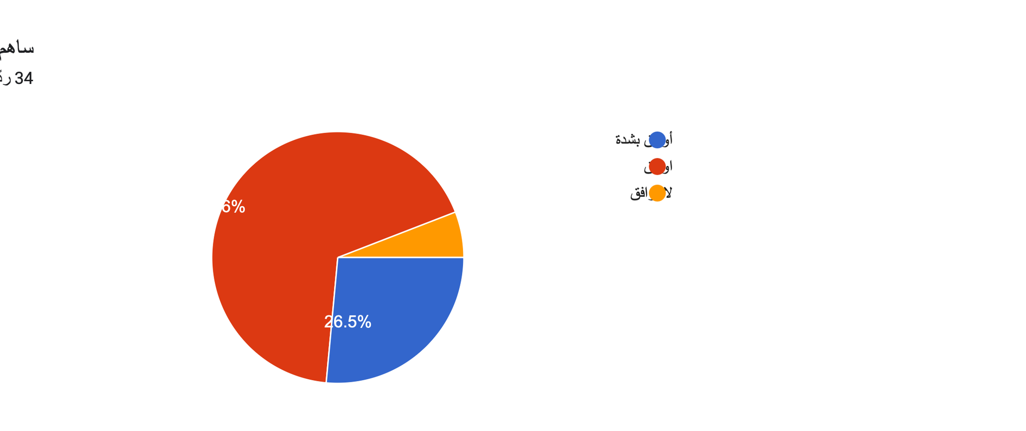
ساعدك تيك توك على اكتشاف محتوى ثقافي جديد.
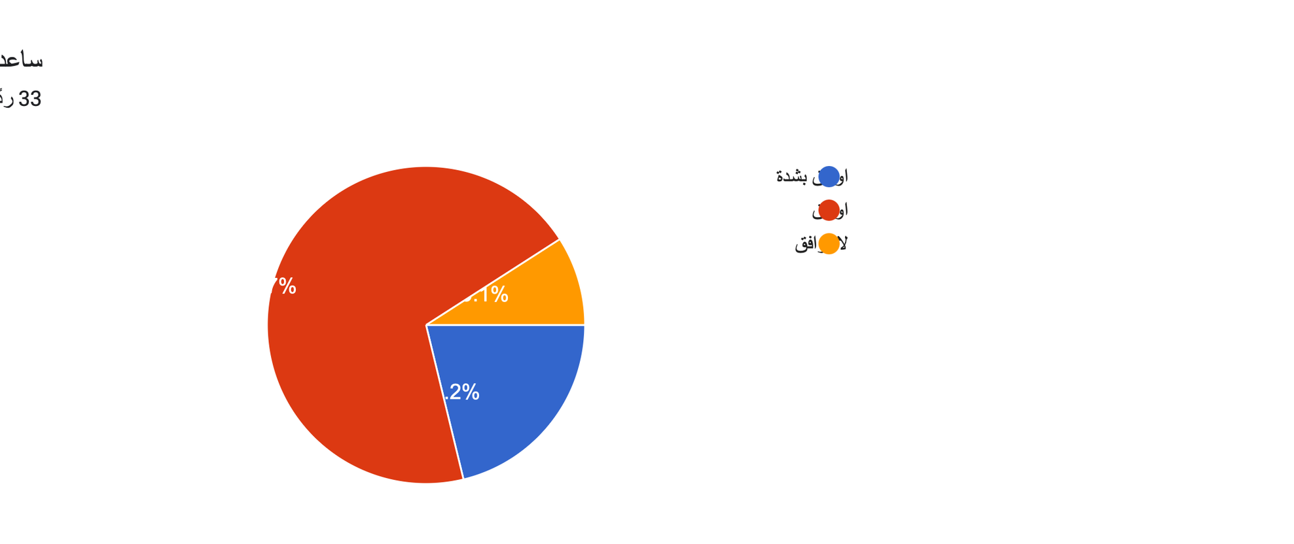

الخاتمة

تناولت هذه الدراسة التأثير الذي تحدثه خوارزميات منصة "تيك توك" في تشكيل الوعي الثقافي لدى الشباب السعودي. وأظهرت النتائج أن الخوارزميات تشكل المحرك الأساسي لطبيعة المحتوى المعروض، وأن التفاعل الواعي للمستخدم يُمكّنه من تجاوز هيمنة المحتوى الترفيهي نحو استكشاف محتوى ثقافي ومفاهيم جديدة تعزز من حصيلته المعرفية.

التوصيات:
- التوعية بالتعامل الواعي مع خوارزميات المنصات عبر توجيه التفاعلات نحو المحتوى النافع.
- تشجيع الجهات الثقافية والإعلامية على استغلال المنصات الأكثر انتشاراً لتقديم محتوى جاذب يناسب تطلعات الشباب.
افاق الدراسة :
إجراء دراسات مسحية على نطاق جغرافي أوسع لمقارنة أثر الخوارزميات بين مختلف مناطق المملكة.
دراسة العلاقة بين الاستخدام المكثف للمنصات الرقمية والأشكال الجديدة للاغتراب الثقافي.

قائمة المراجع و المصادر

- العطاس، طالب بن صالح حسن، والسيد، محمد عبد الرؤوف عطية. (2023). الأولويات الثقافية للشباب الجامعي على منصات التواصل الاجتماعي: دراسة تحليلية مقارنة. مجلة الدراسات الإعلامية.
- العظامات، خديجة خير الله عبد الرحمن. (2022). تأثير تطبيق التيك توك على القيم الاجتماعية في المجتمع الأردني من وجهة نظر طلبة الجامعة. مجلة العلوم الإنسانية والاجتماعية.
- القرني، رحمة أحمد. (2018). تأثير مواقع التواصل الاجتماعي على أنماط التحصيل الثقافي عند الشباب السعودي. مجلة بحوث الإعلام والاتصال.
- بولطواف، رشيد، وجعرون، سهام. (2023). التفاعل الثقافي عبر المنصات الرقمية وتأثيره على الشباب. مجلة الدراسات الاجتماعية.
- حماني، فضيلة، وبالطاهر، خديجة. (2023). التفاعل مع فيديوهات التيك توك والاغتراب الثقافي لدى الشباب. مجلة العلوم الإنسانية.
- حافظ، رعد خاشع. (بلا تاريخ). أهمية شبكات التواصل الاجتماعي في تنمية الوعي الثقافي لدى الشباب الجامعي. مجلة البحوث الإعلامية.
- مصطفى، سحر. (2025). استخدامات موقع التواصل الاجتماعي تيك توك وآثاره على القيم الأخلاقية لدى الشباب الجامعي. مجلة العلوم الاقتصادية والاجتماعية.
- معالي، عمار خالد. (2025). دور التيك توك في تشكيل الثقافة الرقمية والتفاعل الاجتماعي بين الأجيال الجديدة في فلسطين. مجلة الإعلام والمجتمع.
- كنتور، وليد، وصبحي، ميليسا. (2025). تفاعل الشباب الجزائري مع التراث الثقافي من خلال فيديوهات تيك توك. مجلة التراث والرقميات.
- نصار، سالي. (2022). التأثيرات النفسية والاجتماعية لتطبيقات الهواتف الذكية (نموذجاً TikTok). مجلة دراسات الإعلام والشباب.

